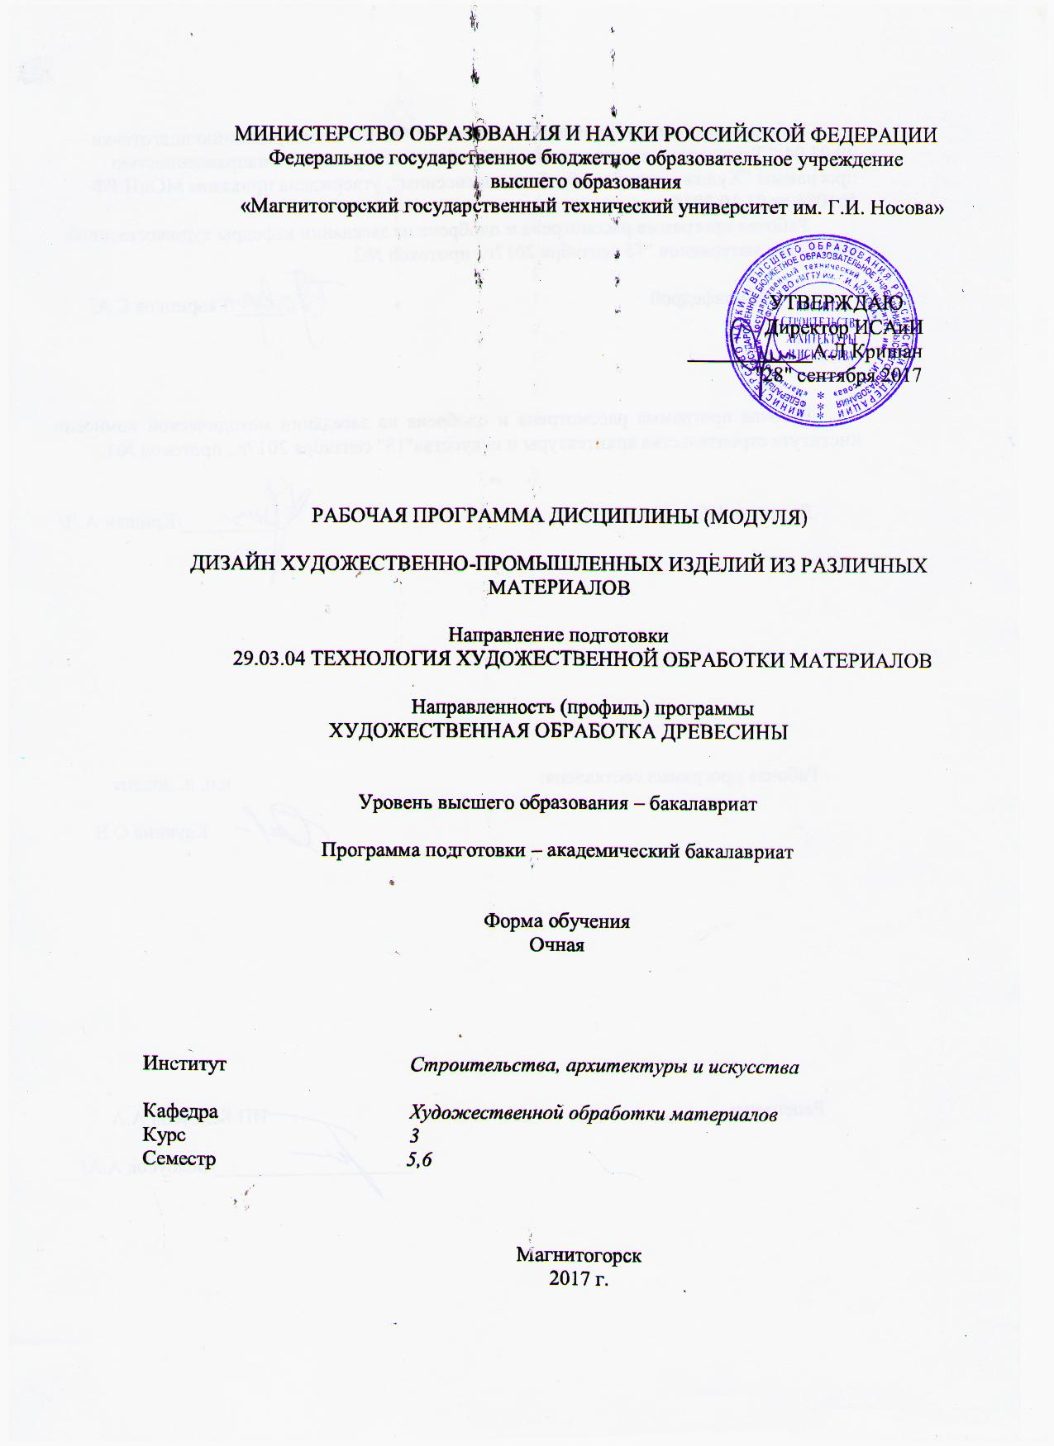

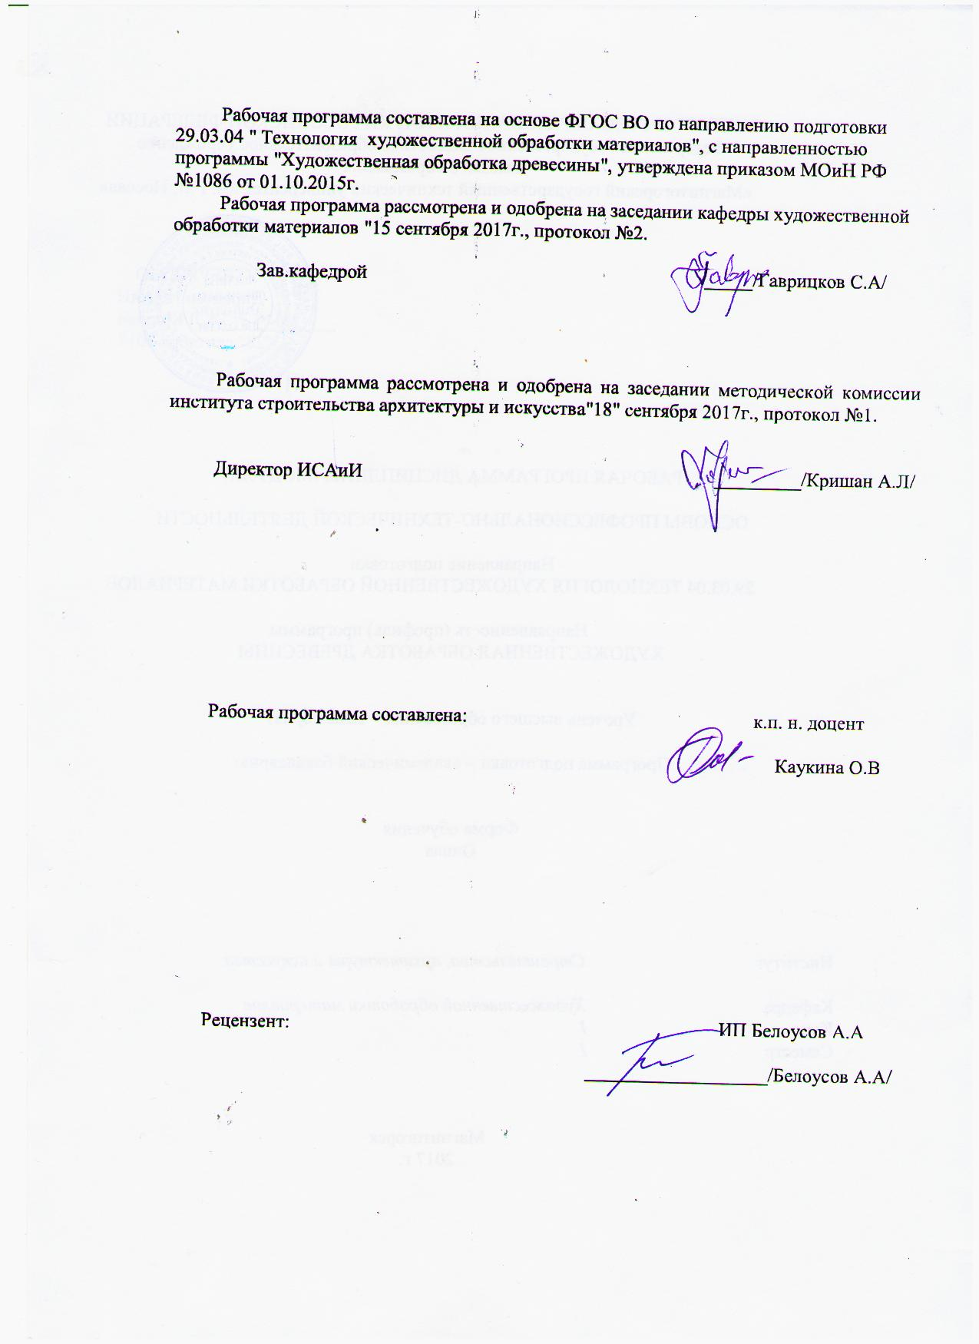

# Для 17 г

# **1 Цели освоения дисциплины (модуля)**

Целями освоения дисциплины «Дизайн художественно-промышленных изделий из различных материалов» являются:

# 1.Формирование профессиональных компетенций специалистов в области дизайна;

2.Познакомитьс моделированием и проектированием как общими методами науки и искусства;

2.Способствовать овладению студентами приемами проектно-графического проектирования;

3.Научить студентов визуализировать проектные идеи и результаты научных исследований.

# 2 Место дисциплины (модуля) в структуре образовательной программы подготовки бакалавра (магистра, специалиста)

Дисциплина Б1.Б.23«Дизайн художественно-промышленных изделий из различных материалов» входит в базовую часть образовательной программы Б1.Б по направлению подготовки 29.03.04 «Технология художественной обработки материалов»

Для изучения дисциплины необходимы знания, умения, навыки, сформированные в результате обучения на бакалавриате. Это, прежде всего, способность к самоорганизации и самообразованию, способность к абстрактному мышлению, анализу, синтезу**,** готовность творческого мышления, умения рисовать, чертить и проектировать объекты различного назначения.

Знания, умения навыки, полученные при изучении данной дисциплины, будут необходимы для следующих дисциплин: «Изобразительные технологии художественно-промышленных изделий», «3D-моделирование художественно-промышленных изделий», «Промышленный дизайн», «Проектная деятельность». Навыки проектно-графического моделирования нужны в научно - исследовательской работе и особенно важны для визуализации результатов при написании выпускной квалификационной работы.

# 3 Компетенции обучающегося, формируемые в результате освоения дисциплины и планируемые результаты обучения

В результате освоения дисциплины «Дизайн художественно-промышленных изделий из различных материалов» обучающийся должен обладать следующими компетенциями:

| Структурный  элемент  компетенции | Планируемые результаты обучения |
| --- | --- |
| **ОПК- 2** Способность сочетать научный и экспериментальный подход для решения поставленных задач. | |
| Знать | * научные подходы для решения поставленных задач * основной метод проектирования и научных исследований, используемый в теории и практике дизайна;   - общие и специальные приемы самостоятельного приобретения и использования в практической деятельности новых знаний и умений, в том числе, непосредственно не связанных со сферой деятельности. |
| Уметь | - моделировать проектируемые изделия, используя законы формообразования использовать арсенал художественных средств для повышения эстетической ценности художественного изделия  -самостоятельно приобретать с помощью информационных технологий и использовать в практической деятельности новые знания и умения во всех основных областях дизайна |
| Владеть | - программными средствами общего назначения и применять их в решении профессиональных задач   * практическими навыками использования элементов проектно-графического моделирования на других дисциплинах, в самостоятельной работе и на научно-исследовательской практике;   - способностью приобретать с помощью информационных технологий и использовать в практической деятельности новые знания и умения во всех основных областях дизайна |
| **ПК-11** Способен к выбору худ. критериев для оценки эстетической ценности и готового объекта | |
| Знать | - Критерии оценки эстетической ценности объекта  - Художественно-эстетические оценки объекта |
| Уметь | -использовать программные и технические средства реализации информационных процессов |
| Владеть | - Навыками художественного оформления дизайн-проектов на компьютере |
| **ПК-16** Способностью к созданию моделей художественно-промышленных объектов, технологий их обработки и систем оценки их качества | |
| Знать | - возможности использования информационных компьютерных технологий в проектно-графическом моделировании для создания моделей художественно-промышленных объектов  - современные проектные технологии для решения профессиональных задач.  - методы реализации проектной идеи, основанной на концептуальном, творческом подходе, на практике. |
| Уметь | - использовать информационные компьютерные технологии в проектно-графическом моделировании для отражения процессов, объектов и систем;  - составлять подробную спецификацию требований к проекту и разрабатывать технологическую карту |
| Владеть | - приемами компьютерного мышления;  -. способностью к созданию моделей художественно-промышленных объектов |

# **4 Структура и содержание дисциплины 3 курс 5 семестр**

Общая трудоемкость дисциплины составляет 4 зачетных единицы 144 акад. часа, в том числе:

– контактная работа – 107,1 акад. часа:

– аудиторная – 105 акад. часов;

– внеаудиторная – 2,1 акад. часа;

– самостоятельная работа – 36,9 акад. часов;

| Раздел/ тема  дисциплины | Семестр | Аудиторная  контактная работа  (в акад. часах) | | | Самостоятельная работа (в акад. часах) | Вид самостоятельной  работы | Форма текущего контроля успеваемости и  промежуточной аттестации | Код и структурный  элемент  компетенции |
| --- | --- | --- | --- | --- | --- | --- | --- | --- |
| лекции | лаборат.  занятия | практич. занятия |
| 1. Раздел. Проектно-графическое моделирование в практике дизайна. | 5 |  |  |  |  |  |  |  |
| 1.1.Тема: **Формирование понятийного аппарата**  Исторический обзор основных понятий дизайна | 5 | 4 | 6/2И |  |  | -Подготовка к практическому, занятию.  -Поиск дополнительной информации по заданной теме (работа с библиографическим материалами, справочниками, каталогами, словарями, энциклопедиями). | Устный опрос  Проверка индивидуальных заданий | ОПК-2 - зув |
| 1.2.Тема:**Проектирование как основа дизайна**  Проектно-графическое моделирование как основной метод визуализации проектного замысла. | 5 | 6 | 6/2И |  | 2 | -Выполнение практических работ, предусмотренных рабочей программой дисциплины. | Проектные работы | ОПК-2 - зув |
| 1.3. Тема: **Классификации материалов и технологических процессов в изготовлении художествен- промышленных изделиях.**  Виды материалов используемых в изготовлении различных изделий (древесина) | 5 | 6 | 6/2И |  | 2 | Выполнение практических работ, предусмотренных рабочей программой дисциплины. | Проверка индивидуальных заданий | ПК-16 – зув  ПК-11– зув |
| 1.4 Тема: **Графический анализ аналогов**  Орнаментальные построения в изделиях различного назначения (древесина) | 5 | 2 | 6/2И |  | 2 | Выполнение практических работ, предусмотренных рабочей программой дисциплины.  -Установление общего и различного между видами изображений. | Проверка индивидуальных заданий | ПК-11 –зув |
| 1.5 Тема: **Интегративное моделирование (эскизы).**  Роль графических изображений в процессе передачи информации. | 5 |  | 6/2И |  | 4 | Выполнение практических работ, предусмотренных рабочей программой дисциплины. | Проверка индивидуальных заданий | ПК-11 - зув |
| 1.6 Тема: **Графическое оформление модели**. Оформление проектной документации. Изделия из древесины | 5 |  | 6/2И |  | 7 | Выполнение практических работ, предусмотренных рабочей программой дисциплины. | Проверка индивидуальных заданий | ПК-11 - зув  ПК-16 - зув  ОПК-2-зув |
| Итого по разделу | 5 | 18 | 36/12И |  | 17 |  | Проверка индивидуальных заданий | ПК-11 - зув  ПК-16 - зув  ОПК-2-зув |
| **Итого за семестр** | **5** | **18** | **36/12И** |  | **17** |  | **Промежуточная аттестация – зачет** | ПК-11 - зув  ПК-16 - зув  ОПК-2-зув |
| 2. Раздел. Основы дизайна. | 6 |  |  |  |  |  |  |  |
| 2.1. Тема: **История дизайна.** Развитие ремесла как вид дизайна | 6 |  | 8/2И |  | 1 | -Подготовка к практическому, занятию.  -Поиск дополнительной информации по заданной теме (работа с библиографическим материалами, справочниками, каталогами, словарями, энциклопедиями). | Устный опрос  Проверка индивидуальных заданий | ОПК-2 - зув |
| 2.2. Тема: **Стили в дизайне.**  Стилевые особенности художественно-промышленных изделий из древесины | 6 |  | 8/2И |  | 2 | -Выполнение практических работ, предусмотренных рабочей программой дисциплины. |  | ОПК-2 - зув |
| 2.3. Тема **Виды дизайна.**  Разновидности художественно-промышленных изделий в различных видах дизайна (изделия из древесины). | 6 |  | 8/4И |  | 2 | Выполнение практических работ, предусмотренных рабочей программой дисциплины. | Проверка индивидуальных заданий | ПК-16 – зув  ПК-11 – зув |
| 2.4. Тема: **Знаменитые дизайнеры.**  Современные виды художественно-промышленных изделий | 6 |  | 8/2И |  | 4 | Выполнение практических работ, предусмотренных рабочей программой дисциплины. | Проверка индивидуальных заданий | ПК-11 –зув |
| 2.5. Тема: **Разработка концепции информационного представления проекта** | 6 |  | 8/4И |  | 4 | Выполнение практических работ, предусмотренных рабочей программой дисциплины. | Проверка индивидуальных заданий | ПК-11-зув |
| 2.6. Тема: **Оформление графической презентации проектного предложения.** | 6 |  | 11/4И |  | 6,9 | Выполнение практических работ, предусмотренных рабочей программой дисциплины. | Проверка индивидуальных заданий | ПК-11 - зув  ПК-16 - зув  ОПК-2-зув |
| Итого по разделу | 6 |  | 51/18И |  | 19,9 |  | Проверка индивидуальных заданий | ПК-11 - зув  ПК-16 - зув  ОПК-2-зув |
| **Итого за семестр** | **6** |  | **51/18И** |  | **19,9** |  | **Промежуточная аттестация – зачет с оценкой, курсовая работа** | ПК-11 - зув  ПК-16 - зув  ОПК-2-зув |
| **Итого по дисциплине** | **5,6** | **18** | **87/30И** |  | **36,9** |  | **Промежуточная аттестация – зачет, зачет с оценкой, курсовая работа** | ПК-11 - зув  ПК-16 - зув  ОПК-2-зув |

87/30И –в том числе, часы, отведенные на работу в интерактивной форме.

**5 Образовательные и информационные технологии**

Реализация компетентностного подхода предусматривает использование в учебном процессе активных и интерактивных форм проведения занятий в сочетании с внеаудиторной работой с целью формирования и развития профессиональных навыков обучающихся.

При обучении студентов дисциплине «Дизайн художественно-промышленных изделий из различных материалов» следует осуществлять следующие образовательные технологии:

1. **Традиционные образовательные технологии** ориентируются на организацию образовательного процесса, предполагающую прямую трансляцию знаний от преподавателя к студенту (преимущественно на основе объяснительно-иллюстративных методов обучения).

**Формы учебных занятий с использованием традиционных технологий:**

Информационная лекция – последовательное изложение материала в дисциплинарной логике, осуществляемое преимущественно вербальными средствами (монолог преподавателя).

Практическое занятие, посвященное освоению конкретных умений и навыков по предложенному алгоритму.

2. **Технологии проблемного обучения** – организация образовательного процесса, которая предполагает постановку проблемных вопросов, создание учебных проблемных ситуаций для стимулирования активной познавательной деятельности студентов.

**Формы учебных занятий с использованием технологий проблемного обучения:**

Практическое занятие в форме практикума – организация учебной работы, направленная на решение комплексной учебно-познавательной задачи, требующей от студента применения как научно-теоретических знаний, так и практических навыков.

3. **Технологии проектного обучения** – организация образовательного процесса в соответствии с алгоритмом поэтапного решения проблемной задачи или выполнения учебного задания. Проект предполагает совместную учебно-познавательную деятельность группы студентов, направленную на выработку концепции, установление целей и задач, формулировку ожидаемых результатов, определение принципов и методик решения поставленных задач, планирование хода работы, поиск доступных и оптимальных ресурсов, поэтапную реализацию плана работы, презентацию результатов работы, их осмысление и рефлексию.

**Основные типы проектов:**

Творческий проект, как правило, не имеет детально проработанной структуры; учебно-познавательная деятельность студентов осуществляется в рамках рамочного задания, подчиняясь логике и интересам участников проекта, жанру конечного результата .

4. **Интерактивные технологии** – организация образовательного процесса, которая предполагает активное и нелинейное взаимодействие всех участников, достижение на этой основе личностно значимого для них образовательного результата. Наряду со специализированными технологиями такого рода принцип интерактивности прослеживается в большинстве современных образовательных технологий.

**Формы учебных занятий с использованием специализированных интерактивных технологий:**

Семинар-дискуссия – коллективное обсуждение какого-либо спорного вопроса, проблемы, выявление мнений в группе (межгрупповой диалог, дискуссия как спор-диалог).

6. **Информационно-коммуникационные образовательные технологии** – организация образовательного процесса, основанная на применении специализированных программных сред и технических средств работы с информацией.

Формы учебных занятий с использованием информационно-коммуникационных технологий:

Лекция-визуализация – изложение содержания сопровождается презентацией (демонстрацией учебных материалов, представленных в различных знаковых системах, в т.ч. иллюстративных, графических, аудио- и видеоматериалов).

Практическое занятие в форме презентации – представление результатов проектной или исследовательской деятельности с использованием специализированных программных средств.

# 6 Учебно-методическое обеспечение самостоятельной работы обучающихся

**Примерная структура и содержание раздела:**

По дисциплине «Дизайн художественно-промышленных изделий из различных материалов» предусмотрена аудиторная и внеаудиторная самостоятельная работа обучающихся.

Аудиторная самостоятельная работа студентов предполагает выполнение практических работ.

**Примерные аудиторные практические работы (АПР) на 5 семестр:**

**АПР №1 Формирование понятийного аппарата**

Конспектирование.

Формирование списка основных и исторических понятий дизайна.

**АПР №2 Проектирование как основа дизайна**

Изучить составляющие проекта, рассмотреть этапы проектирования.

**АПР №3 Классификации материалов и технологических процессов в изготовлении художествен- промышленных изделиях.**

Произведите классификацию материалов:

Свойства древесины;

Декоративные качества древесины;

Использование древесины в различных изделиях.

**АПР №4 Графический анализ аналогов**

Произвести анализ аналогов различных изделий из древесины с использованием орнамента

Анализ произвести с опорой на следующие вопросы:

-Каково назначение предмета из древесины ?

-Функциональные качества предмета из древесины?

- Композиция формы предмета из древесины?

-Основные техники оформления предмета из древесины?

-Использование технологий из древесины?

-Орнамент как основа формы предмета из древесины ?

**АПР №5 Интегративное моделирование (эскизы).**

Преобразовать один вид изображения в другое с использованием графической программы Corel Drow:

-рисунок в набросок;

-схему в наглядное изображение;

-клаузурные методы в поиск будущего изделия

**АПР №6 Графическое оформление модели**

Оформить все этапы своей работы в графической программе Corel Drow:

-эскизы;

- схемы;

-чертежи;

-готовый вид изделия;

-прописать концептуальное обоснование;

-составить спецификацию материалов.

**Примерные индивидуальные домашние задания (ИДЗ):**

**ИДЗ №1 Формирование понятийного аппарата**

Самостоятельно в учебной, научной литературе или интернете найдите примеры определений о дизайне.

**ИДЗ №2 Проектирование как основа дизайна**

Самостоятельно рассмотреть различные виды проектирования предметов различного назначени**я.** ( древесина.)

Ответить на вопросы:

- какими видами изображений представлена проектная идея и почему;

- насколько оптимально отражена проектная идея в изделиях различного назначения.

**ИДЗ №3 Классификации материалов и технологических процессов в изготовлении художествен- промышленных изделиях**

Самостоятельно заполнить таблицу по использованию технологических процессов в изготовлении художествен- промышленных изделиях из древесины.

Таблица:

1 столбик - название технологии

2 столбик - пример художествен- промышленного изделия из древесины

**ИДЗ №4 Графический анализ аналогов**

Самостоятельно заполнить таблицу по использованию орнаментальных построений в современном искусстве на основе изделий из древесины

Таблица:

1 столбик-вид орнамента;

2 столбик- использование орнамента в современном искусстве в изделиях из древесины

**ИДЗ №5 Интегративное моделирование (эскизы).**

Продолжить работу, начатую на практическом занятии №5.

-рисунок в набросок;

-схему в наглядное изображение;

-клаузурные методы в поиск будущего изделия из древесины

**ИДЗ №6 Графическое оформление модели**

Продолжить работу, начатую на практическом занятии №6.

Оформить все этапы своей работы в графической программе Corel Drow:

-эскизы;

- схемы;

-чертежи;

-готовый вид изделия;

-прописать концептуальное обоснование;

-составить спецификацию материалов.

**Примерные аудиторные практические работы (АПР) на 6 семестр:**

**АПР №1 История дизайна**

Исторический обзор дизайн деятельности, от ремесленников до дизайнеров, архитекторов, проектировщиков. Воспользоваться интернет ресурсами.

**АПР №2 Стили в дизайне.**

Рассмотреть исторические и современные стили в дизайне**.** Провести характеристику стилей в современном использовании в худ.пром.изделиях из древесины. Выполнить презентацию.

**АПР №3 Виды дизайна.**

Рассмотреть основные виды дизайна и их использование в современной интерпретации. Выполнить презентацию.

**АПР №4 Знаменитые дизайнеры.**

Изучить современных дизайнеров, и их виды деятельности. Провести теоретический обзор с помощью интернет ресурсов.

**АПР №5 Разработка концепции информационного представления проекта**

Разработка собственной концепции будущего изделия из древесины. Разработка эскизных поисков на основе стилистических особенностей предмета.

**АПР №6 Оформление графической презентации проектного предложения.**

Оформить все этапы своей работы в графической программе Corel Drow:

-эскизы;

- схемы;

-чертежи;

-готовый вид изделия со стилистическими особенностями;

-прописать концептуальное обоснование;

-составить спецификацию материалов.

**Примерные индивидуальные домашние задания (ИДЗ ) на 6 семестр:**

**ИДЗ №1 История дизайна**

Самостоятельно в учебной, научной литературе или интернете найдите виды ремесленных работ дайте характеристику обрабатываемых материалов 17-20в .

**ИДЗ №2 Стили в дизайне**

Самостоятельно выполнить презентацию по стилям дизайна. Не менее 10 слайдов. Презентация должна содержать теоретический практический аспект.

**ИДЗ №3 Виды дизайна.**

Самостоятельно заполнить таблицу по видам дизайна

Таблица:

1 столбик- вид дизайна

2 столбик- пример

**ИДЗ №4 Знаменитые дизайнеры.**

Самостоятельно заполнить таблицу:

Таблица:

1 столбик-теоретическая справка о человеке;

2 столбик- его работы. Акцент сделать на изделия из древесины.

**ИДЗ №5 Разработка концепции информационного представления проекта**

Продолжить работу, начатую на практическом занятии №5.

Разработка собственной концепции будущего изделия из древесины. Разработка эскизов в цвете.

**ИДЗ №6 Оформление графической презентации проектного предложения**

Продолжить работу, начатую на практическом занятии №6.

Оформить все этапы своей работы в графической программе Corel Drow:

-эскизы;

- проследить стилистические особенности

- схемы;

-чертежи;

-готовый вид изделия;

-прописать концептуальное обоснование;

-составить спецификацию материалов.

# 7 Оценочные средства для проведения промежуточной аттестации

**а) Планируемые результаты обучения и оценочные средства для проведения промежуточной аттестации:**

| Структурный элемент  компетенции | Планируемые результаты обучения | Оценочные средства |
| --- | --- | --- |
| Способность сочетать научный и экспериментальный подход для решения поставленных задач **(ОПК- 2).** | | |
| Знать | * научные подходы для решения поставленных задач * основной метод проектирования и научных исследований, используемый в теории и практике дизайна;   - общие и специальные приемы самостоятельного приобретения и использования в практической деятельности новых знаний и умений, в том числе, непосредственно не связанных со сферой деятельности. | Теоретические вопросы:  1.Проектирование как основа дизайна .  2.Художественно-образное моделирование как основной метод практики дизайна.  3.Проектно-графическое проектирование как основной метод визуализации проектного замысла.  4.Метод проектов в научных исследованиях..  5.Способы приобретения новых знаний в области дизайна.  6.Способы применения новых знаний в области дизайна. |
| Уметь | - моделировать проектируемые изделия, используя законы формообразования использовать арсенал художественных средств для повышения эстетической ценности художественного изделия  -самостоятельно приобретать с помощью информационных технологий и использовать в практической деятельности новые знания и умения во всех основных областях дизайна | Практические задания;  Самостоятельно произвести анализ аналогов различных изделий из древесины с использованием орнамента:  Анализ произвести с опорой на следующие вопросы:  -Каково назначение предмета?  -Функциональные качества предмета?  - Композиция формы предмета?  -Основные техники оформления предмета?  -Использование технологий?  -Орнамент как основа формы предмета?  2.Преобразовать:  -рисунок в набросок;  -схему в наглядное изображение;  -клаузурные методы в поиск будущего изделия  . |
| Владеть | - программными средствами общего назначения и применять их в решении профессиональных задач   * практическими навыками использования элементов проектно-графического моделирования на других дисциплинах, в самостоятельной работе и на научно-исследовательской практике;   - способностью приобретать с помощью информационных технологий и использовать в практической деятельности новые знания и умения во всех основных областях дизайна | Графическое оформление модели.  Оформить все этапы своей работы в графической программе Corel Drow:  -эскизы;  - схемы;  -чертежи;  -готовый вид изделия;  -прописать концептуальное обоснование;  -составить спецификацию материалов. |
| Способен к выбору худ.критериев для оценки эстетической ценности и готового объекта **(ПК-11);** | | |
| Знать | - Критерии оценки эстетической ценности объекта  - Художественно-эстетические оценки объекта | Теоретические вопросы:  Произведите классификацию материалов:  Свойства древесины;  Декоративные качества древесины;  Использование древесины в различных изделиях. |
| Уметь | использовать программные и технические средства реализации информационных процессов | Разрабатывать собственную концепцию будущего изделия из древесины. Разработка эскизов в цвете в программе Corel Drow. |
| Владеть | Навыками художественного оформления дизайн-проектов на компьютере | Оформить дизайн-проект в графической программе Corel Drow:  -эскизы;  - схемы;  -чертежи;  -готовый вид изделия;  -прописать концептуальное обоснование;  -составить спецификацию материалов. |
| **ПК-16** Способностью к созданию моделей художественно-промышленных объектов, технологий их обработки и систем оценки их качества | | |
| Знать | возможности использования информационных компьютерных технологий в проектно-графическом моделировании для создания моделей художественно-промышленных объектов  - современные проектные технологии для решения профессиональных задач.  - методы реализации проектной идеи, основанной на концептуальном, творческом подходе, на практике. | Теоретические вопросы:  1.Этапы художественного проектирования;  2.Свойства графических изображений;  3.Виды графических изображений;  4.Наброски, зарисовки и перспективные изображения;  5.Требования, предъявляемые к проектно-графическим изображениям |
| Уметь | - использовать информационные компьютерные технологии в проектно-графическом моделировании для отражения процессов, объектов и систем;  - составлять подробную спецификацию требований к проекту и разрабатывать технологическую карту | Практические задания;  Преобразовать один вид изображения в другое с использованием графической программы Corel Drow:  -рисунок в набросок;  -схему в наглядное изображение;  -клаузурные методы в поиск будущего изделия из древесины |
| Владеть | - приемами компьютерного мышления;  -. способностью к созданию моделей художественно-промышленных объектов | Задания на решение задач из профессиональной области:  1.На основе анализа аналогов разработать собственное худ.пром изделие. Разработать форму и функциональное назначение изделия из древесины |

**б) Порядок проведения промежуточной аттестации, показатели и критерии оценивания:**

**Перечень тем для подготовки к зачету**

1. Раскройте понятие- дизайн?
2. Расскажите о лицах современного дизайна.
3. Расскажите о новых дизайнерских направлениях
4. Расскажите о лицах которые внесли ощутимый вклад в развитие дизайна в России.
5. Какие стили дизайна вы знаете?
6. Какому виду дизайна отдаете предпочтение вы? И почему?
7. Какие современные технологии используются в дизайне худ. промышленных изделий?
8. Какие современные материалы используются в промышленности и дизайне вещей?
9. Расскажите о наиболее популярных графических программах на сегодняшний день
10. В чем различие двумерного проектирования от трехмерного проектирования?
11. Расскажите о программе CorelDraw
12. Расскажите о программе 3D Max
13. Возможности 3D графики?

**Примерный перечень вопросов к зачету с оценкой:**

1. Проектирование как основа дизайна .
2. Этапы художественного проектирования.
3. Свойства графических изображений.
4. Художественно-образное моделирование как основной метод практики дизайна.
5. Виды графических изображений.
6. Проектно-графическое проектирование как основной метод визуализации проектного замысла.
7. Метод проектов в научных исследованиях.
8. Наброски, зарисовки и перспективные изображения.
9. Способы приобретения новых знаний в области дизайна.
10. Требования, предъявляемые к проектно-графическим изображениям.
11. Способы применения новых знаний в области дизайна.
12. Декоративные качества древесины.
13. Использование древесины в различных изделиях.
14. Произведите классификацию материалов.
15. Свойства древесины.

**Тематика курсовых работ**

1. Использование нетрадиционных технологий в декоративной обработке материалов.
2. Современные технологические процессы обработки различных материалов.(дерево, металл, камень)
3. Использование декора в дизайне худ.пром. изделий.
4. Использование декоративной обработки материалов в дизайне изделий
5. Эргономические требования при проектировании изделий различного назначения.
6. Научно-техническая пропаганда дизайна. Его роль в развитии инте­ресов и способностей студентов.
7. Основные требования эргономики в проектно-художественном конструировании.
8. Закономерности и средства композиции в художественном проектировании и конструировании изделий.
9. Стилевые направления в дизайне худ.пром. изделий
10. Проектирование худ.пром. изделий с использованием граф.программ(COREL DROW.KOMPAS)
11. Дизайн и проектирование изделий из различных материалов.
12. Стилизация природных форм в дизайне изделий из древесины
13. Понятие о формообразовании изделий в ДПИ.
14. Формообразование в худ.пром изделиях из древесины
15. Использование новых проектных технологий в проектировании изделий различного назначения.
16. Особенности композиции изделий в дизайне художественно-эстетический изделий.
17. Многофункциональность в изделиях различного назначения
18. Использование не традиционных материалов в дизайне худ.пром. изделий
19. Использование простых геометрических форм в художественном проектировании и конструировании изделий.
20. Современные материалы в промышленности и дизайне художественно-промышленных изделий
21. Использование 3Dтехнологии в проектировании и изготовлении художественно-промышленных изделий из древесины
22. Эклектика в дизайне художественно-промышленных изделий
23. Тема курсовой работы, предложенная студентом

**Показатели и критерии оценивания практических работ для зачета:**

Промежуточная аттестация по дисциплине «Дизайн художественно - промышленных изделий из различных материалов» включает теоретические вопросы, позволяющие оценить уровень усвоения обучающимися знаний, и практические задания, выявляющие степень сформированности умений и владений, проводится в форме устного собеседования и в форме выполнения практических работ.

Отдельные практические работы требуют публичной защиты проектных предложений, что проводится на практических занятиях.

В соответствии с формируемыми компетенциями и планируемыми результатами обучения. Для получения зачета по дисциплине, обучающийся должен показать высокий уровень не только на уровне воспроизведения и объяснения информации , но и интеллектуальные навыки решения проблем и задач , нахождение уникальных ответов к проблемам, оценки и вынесение критических суждений.

**Показатели и критерии оценивания курсовой работы:**

– на оценку **«отлично»** (5 баллов) – работа выполнена в соответствии с заданием, обучающийся показывает высокий уровень знаний не только на уровне воспроизведения и объяснения информации, но и интеллектуальные навыки решения проблем и задач, нахождения уникальных ответов к проблемам, оценки и вынесения критических суждений;

– на оценку **«хорошо»** (4 балла) – работа выполнена в соответствии с заданием, обучающийся показывает знания не только на уровне воспроизведения и объяснения информации, но и интеллектуальные навыки решения проблем и задач, нахождения уникальных ответов к проблемам;

– на оценку **«удовлетворительно»** (3 балла) – работа выполнена в соответствии с заданием, обучающийся показывает знания на уровне воспроизведения и объяснения информации, интеллектуальные навыки решения простых задач;

– на оценку **«неудовлетворительно»** (2 балла) – задание преподавателя выполнено частично, в процессе защиты работы обучающийся допускает существенные ошибки, не может показать интеллектуальные навыки решения поставленной задачи.

– на оценку **«неудовлетворительно»** (1 балл) – задание преподавателя выполнено частично, обучающийся не может воспроизвести и объяснить содержание, не может показать интеллектуальные навыки решения поставленной задачи.

Курсовая работа выполняется под руководством преподавателя, в процессе ее написания обучающийся развивает навыки к научной работе, закрепляя и одновременно расширяя знания, полученные при изучении курса «Дизайн худ. промышленных изделий из различных материалов». При выполнении курсовой работы обучающийся должен показать свое умение работать с нормативным материалом и другими литературными источниками, а также возможность систематизировать и анализировать фактический материал и самостоятельно творчески его осмысливать.

В процессе написания курсовой работы обучающийся должен разобраться в теоретических вопросах избранной темы, самостоятельно проанализировать практический материал, разобрать и обосновать практические предложения.

# 8 Учебно-методическое и информационное обеспечение дисциплины (модуля)

а) Основная **литература:**

1.Касатова, Г. А. Методика дизайн-проектирования и изготовление художественных изделий из традиционных материалов : учебное пособие [для вузов] / Г. А. Касатова, Н. С. Сложеникина ; Магнитогорский гос. технический ун-т им. Г. И. Носова. - Магнитогорск : МГТУ им. Г. И. Носова, 2019. - 1 CD-ROM. - ISBN 978-5-9967-1809-2. - Загл. с титул. экрна.URL: [https://magtu.informsystema.ru/uploader/fileUpload?name=4075.pdf&show=dcatalogues/1/1533784/4075.pdf&view=true](https://magtu.informsystema.ru/uploader/fileUpload?name=4075.pdf&show=dcatalogues/1/1533784/4075.pdf&view=true%20) (дата обращения: 09.10.2020). - Макрообъект. - Текст : электронный. - Сведения доступны также на CD-ROM.

2.Художественная обработка материалов: дизайн, технологии, мастерство. Часть 1. Проектно-графическая часть : учебное пособие [для вузов] / О. В. Каукина, Г. А. Касатова, Е. А. Войнич [и др.] ; Магнитогорский гос. технический ун-т им. Г. И. Носова. - Магнитогорск : МГТУ им. Г. И. Носова, 2020. - 1 CD-ROM. - ISBN 978-5-9967-1807-8. – Загл с титул. экрана. URL[: https:// magtu. informsystema.ru /uploade r/file Upload?name=4059.pdf&show=dcatalogues/1/1533550/4059.pdf&view=true](:%20https:/%20magtu.%20informsystema.ru%20/uploade%20r/file%20Upload?name=4059.pdf&show=dcatalogues/1/1533550/4059.pdf&view=true%20) (дата обращения: 09.10.2020). - Макрообъект. - Текст : электронный. - Сведения доступны также на CD-ROM

**б) Дополнительная литература:**

1. Гаврицков, С. А. Художественная обработка древесины : учебно-методическое пособие / С. А. Гаврицков ; МГТУ. - Магнитогорск : МГТУ, 2017. - 87 с. : ил., табл. - URL: [https://magtu.informsystema.ru/uploader/fileUpload?name=3262.pdf&show=dcatalogues/1/1137184/3262.pdf&view=true](https://magtu.informsystema.ru/uploader/fileUpload?name=3262.pdf&show=dcatalogues/1/1137184/3262.pdf&view=true%20) (дата обращения: 09.10.2020). - Макрообъект. - Текст : электронный. - ISBN 978-5-9967-0916-8. - Имеется печатный аналог.

# 2. Кухта М.С., Промышленный дизайн: Учебник/ Кухта М.С Куманин В.И., Соколова М.Л., Гольдшмидт; под.ред. И.В Голубятникова., М.С Кухты М.Г Изд-во Томского политехнического университета.- Томск :Изд. Томского политехнического университета, 2013.- 319с. Режим доступа: <https://portal.tpu.ru/SHARED/k/KUHTA/len/Tab1/Tab/pd.pdf>**.**

3. Наумов Д. В. Проектная деятельность для студентов высших учебных заведений [Электронный ресурс] : учебное пособие / Д. В. Наумов, О. В. Каукина, В. П Наумов ; МГТУ. - Магнитогорск : МГТУ, 2015. - 1 электрон. опт. диск (CD-ROM). - Режим доступа:<https://magtu.informsystema.ru/uploader/fileUpload?name=41.pdf&show=dcatalogues/1/1121200/41.pdf&view=true> - Загл. с экрана

в) Методические указания:

1.Сложеникина, Н.С. История и теория дизайна. Методические рекомендации к лабораторным работам по дисциплинам «Проектная деятельность» и «Дизайн художественно-промышленных изделий из различных материалов» для студентов направления 29.03.04. «Художественная обработка материалов» Магнитогорск: Изд-во Магнитогорск. гос. техн.ун-та им. Г.И. Носова, 2020 -49 с.-25 шт

г) **Программное обеспечение** и **Интернет-ресурсы:**

|  |  |  |
| --- | --- | --- |
| Наименование ПО | № договора | Срок действия лицензии |
| MS Windows 7 | Д-1227 от 08.10.2018 г.  Д-757-17 от 27.06.2017 | 11.10.2021  27.07.2018 |
| MS Office 2007 | № 135 от 17.09.2007 | бессрочно |
| Kaspersky Endpoint Security для бизнеса- Стандартсный | Д-300-18 от 21.03.2018  Д-1347-17 от 20.12.2017  Д-1481-16 от 25.11.2016 | 28.01.2020  21.03.2018  25.12.2017 |
| [CorelDraw Graphics Suite X3 Academic Licence](http://sps.vuz.magtu.ru/docs/DocLib16/Оперативный%20учет%20вычислительной%20техники%20и%20программного%20обеспечения/Лицензии%20на%20ПО/Лицензии/CorelDraw.pdf) | №144 от  21.09.2007 | бессрочно |
| [CorelDraw Graphics Suite X4 Academic Licence](http://sps.vuz.magtu.ru/docs/DocLib16/Оперативный%20учет%20вычислительной%20техники%20и%20программного%20обеспечения/Лицензии%20на%20ПО/Лицензии/CorelDraw.pdf) | К-92-08  25.07.2008 | бессрочно |
| [CorelDRAW Graphics Suite X5 Academic Licence](http://sps.vuz.magtu.ru/docs/DocLib16/Оперативный%20учет%20вычислительной%20техники%20и%20программного%20обеспечения/Лицензии%20на%20ПО/Лицензии/CorelDraw.pdf) | К-615-11  12.12.2011 | бессрочно |
| [Corel Draw Graphics Suite 2017](http://sps.vuz.magtu.ru/docs/DocLib16/Оперативный%20учет%20вычислительной%20техники%20и%20программного%20обеспечения/Лицензии%20на%20ПО/Лицензии/CorelDraw2017.pdf) | Д-504-18 от 25.04.2018 | бессрочно |

1. Первый в рунете ресурс о промышленном дизайне [электронный ресурс] - Режим доступа : http:// <http://designet.ru/>

2.Среда обитания: дизайн, стили, библиотека по [электронный ресурс] - Режим доступа : http:// <http://www.sredaboom.ru/>

3.Форма: архитектура и дизайн [электронный ресурс] – Режим доступа : http:// <http://www.forma.spb.ru/>

# **9 Материально-техническое обеспечение дисциплины (модуля)**

Материально-техническое обеспечение дисциплины включает:

|  |  |
| --- | --- |
| Тип и название аудитории | Оснащение аудитории |
| Учебные аудитории для проведения занятий лекционного типа | Мультимедийные средства хранения, передачи и представления информации. |
| Учебная аудитория для проведения лабораторных работ | Лабораторные установки, измерительные приборы для выполнения лабораторных работ:  - мультиметр;  - генератор;  - источник питания;  - и т.д. |
| Помещение для самостоятельной работы обучающихся | Персональные компьютеры с пакетом MS Office, выходом в Интернет и с доступом в электронную информационно-образовательную среду университета |
| Учебные аудитории для выполнения курсового проектирования, помещения для самостоятельной работы обучающихся | Персональные компьютеры с пакетом MS Office, выходом в Интернет и с доступом в электронную информационно-образовательную среду университета |
| Помещения для хранения профилактического обслуживания учебного оборудования | Шкафы для хранения учебно-методической документации, учебного оборудования и учебно-наглядных пособий. |